39e Nationale Scheikundeolympiade

**Cosun Innovation Center**

**Dinteloord**

**THEORIETOETS**

**correctievoorschrift**

**dinsdag 12 juni 2018**





* **Deze theorietoets bestaat uit 6 opgaven met in totaal 34 deelvragen.**
* **Gebruik voor elke opgave een apart antwoordblad, voorzien van naam. Houd aan alle zijden 2 cm als marge aan.**
* **De maximumscore voor dit werk bedraagt 120 punten.**
* **De theorietoets duurt maximaal 4 klokuren.**
* **Benodigde hulpmiddelen: (grafisch) rekenapparaat en Binas 6e druk of ScienceData 1e druk.**
* **Bij elke opgave is het aantal punten vermeld dat juiste antwoorden op de vragen oplevert.**

1. Calciumfosfaat? (12 punten)
2. Maximumscore 2

Voorbeelden van een juist antwoord zijn:

* De tweede en derde ionisatiestappen zijn zo zwak dat de hoeveelheid H3O+ die daaruit ontstaat te verwaarlozen is ten opzichte van de hoeveelheid H3O+ die in de eerste stap ontstaat.
* De tweede en derde ionisatiestappen zijn (ook) zwak en door de H3O+ die in de eerste stap ontstaat, verschuiven de evenwichten van de tweede en derde ionisatiestap naar links, waardoor de hoeveelheid H3O+ die daaruit ontstaat te verwaarlozen is ten opzichte van de hoeveelheid H3O+ die in de eerste stap ontstaat.
* de tweede en derde ionisatiestap zijn zeer zwak 1
* dus de hoeveelheid H3O+ die uit de tweede en derde ionisatiestap ontstaat, is te verwaarlozen ten opzichte van de hoeveelheid H3O+ die in de eerste stap ontstaat 1

of

* de tweede en derde ionisatiestap zijn zwak 1
* door de H3O+ die in de eerste stap ontstaat, verschuiven de evenwichten van de tweede en derde ionisatiestap naar links, waardoor de hoeveelheid H3O+ die daaruit ontstaat te verwaarlozen is ten opzichte van de hoeveelheid H3O+ die in de eerste stap ontstaat. 1

1. Maximumscore 3

Een voorbeeld van een juist antwoord is:  
pH = 1,64 betekent [H3O+] = 10−1,64 molL−1  
Voor de eerste ionisatiestap geldt:

H3PO4 + H2O H3O+ + H2PO4−

Dus als [H3O+] = 10−1,64 molL−1, is per liter oplossing 10−1,64 mol H3PO4 omgezet, dat is .

* berekening [H3O+]: 10−1,64 molL−1 1
* notie dat het aantal mol omgezet H3PO4 gelijk is aan het aantal mol gevormd H3O+ 1
* rest van de berekening 1

1. Maximumscore 4

Voorbeelden van een juist antwoord zijn:

 en  en   
dus  en   
dus 

En

 en   
dus  en   
dus 

* juiste uitdrukkingen voor *K*1, *K*2 en *K*3 (eventueel impliciet) 1
* notie dat  1
* notie dat [H3PO4] = 0,100 − 10−1,64 1
* rest van de berekening 1

of

* juiste uitdrukkingen voor *K*2 en *K*3 (eventueel impliciet) 1
* notie dat  1
* notie dat [H2PO4−] = 10−1,64 1
* rest van de berekening 1

1. Maximumscore 3  
   Een voorbeeld van een juist antwoord is:  
   Calciumfosfaat is Ca3(PO4)2, dus *K*s = [Ca2+]3[PO43−]2.  
   Het ionenproduct na toevoeging van het calciumchloride is (0,10)3(1,3·10−18)2 = 1,7·10−39  
   dit is kleiner dan het oplosbaarheidsproduct, dus er ontstaat geen neerslag.

* juiste formule voor het ionenproduct/oplosbaarheidsproduct van calciumfosfaat 1
* berekening van het ionenproduct 1
* conclusie 1

*Opmerking  
Wanneer in de berekening van vraag 4 gebruik is gemaakt van [PO43−] = 5,7·10−15, is de waarde van het ionenproduct (0,10)3(5,7·10−15)2 = 3,2·10−32. Dit is groter dan het oplosbaarheidsproduct, dus er ontstaat een neerslag.*

1. Vitamine C (20 punten)
2. Maximumscore 1

De OH groep met nummer 2 staat een H+ af.

1. Maximumscore 4  
   Een juist antwoord kan er als volgt uitzien:

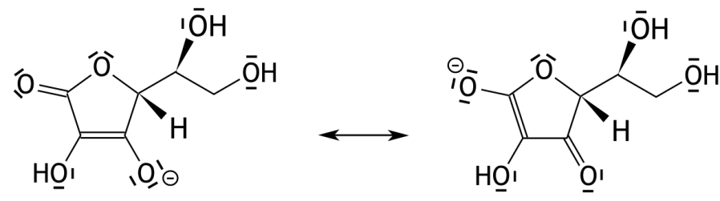

* de niet-bindende elektronenparen in de ene structuur juist 1
* de niet-bindende elektronenparen in de andere structuur juist 1
* de dubbele bindingen in beide structuren juist 1
* de ladingen in beide structuren juist aangegeven 1

*Opmerking  
Wanneer de niet-essentiële niet-bindende elektronenparen niet of onjuist zijn aangegeven, dit niet aanrekenen.*

1. Maximumscore 3  
   Voorbeelden van een juist antwoord zijn:

* Er zijn twee OH groepen gebonden aan de C atomen van de C = C binding. Wanneer het H atoom van de OH groep verhuist naar het naburige koolstofatoom, ontstaat een asymmetrisch koolstofatoom. Dus zijn er vier ketovormen mogelijk.
* Er zijn er vier:

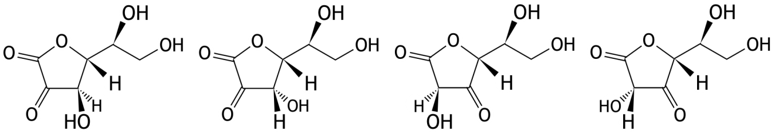

* notie dat de twee OH groepen die aan de C = C binding gebonden zijn in de ketovorm kunnen voorkomen 1
* notie dat de koolstofatomen waarheen het H atoom verhuist asymmetrisch worden 1
* conclusie 1

1. Maximumscore 3

bij de positieve elektrode: 2 Br− → Br2 + 2 e−

bij de negatieve elektrode: 2 H+ + 2 e− → H2

* 2 Br− → Br2 + 2 e− 1
* 2 H+ + 2 e− → H2 1
* beide halfreacties bij de juiste elektrode genoteerd 1

1. Maximumscore 2  
   Een juist antwoord kan als volgt geformuleerd zijn:  
   De H+ ionen en Br− ionen worden bij de elektrolyse weggenomen en (vervolgens snel en in gelijke hoeveelheden) gevormd bij de reactie van broom met ascorbinezuur. De concentraties van deze ionen veranderen dus niet (en het geleidingsvermogen verandert niet). Dus kan men tijdens de elektrolyse het potentiaalverschil constant houden.

* de H+ ionen en Br− ionen worden bij de elektrolyse weggenomen en gevormd bij de reactie van broom met ascorbinezuur 1
* dus: de concentraties van de H+ ionen en Br− ionen veranderen niet en conclusie 1

Indien slechts een antwoord is gegeven als: „De concentraties van de ionen veranderen niet, dus kan het potentiaalverschil constant blijven.” 1

*Opmerking  
Wanneer een onjuist antwoord op vraag 9 het consequente gevolg is van een onjuist antwoord op vraag 8, dit antwoord op vraag 9 goed rekenen.*

1. Maximumscore 2

Een voorbeeld van juist antwoord is:  
Nadat alle ascorbinezuur heeft gereageerd met broom, kan broom met methyloranje reageren waarbij (kennelijk) een kleurloos product ontstaat.

* nadat alle ascorbinezuur heeft gereageerd, kan broom met methyloranje reageren 1
* het reactieproduct van de reactie van broom met methyloranje is (kennelijk) kleurloos 1

1. Maximumscore 5

Een voorbeeld van een juiste berekening is:  
(mg).

* berekening van het aantal coulomb dat is getransporteerd: 200 (sec) vermenigvuldigen met 40,0·10−3 (Cs−1) 1
* omrekening van het aantal coulomb dat is getransporteerd naar het aantal mol elektronen: het aantal coulomb delen door de constante van Faraday (9,65·104 Cmol−1) 1
* omrekening van het aantal mol elektronen naar het aantal mol C6H8O6 in 10,00 mL oplossing: het aantal mol elektronen vermenigvuldigen met ½ 1
* berekening van het aantal mol C6H8O6 in een vitamine C−tablet: het aantal mol C6H8O6 in 10,00 mL oplossing delen door 10,00 (mL) en vermenigvuldigen met 100 (mL) 1
* omrekening van het aantal mol C6H8O6 in een vitamine C−tablet naar het aantal gram:   
  het aantal mol C6H8O6 vermenigvuldigen met de molaire massa (176,1 gmol−1) en vermenigvuldigen met 103 (mgg−1) 1

*Opmerking  
Wanneer een onjuist antwoord op vraag 11 het consequente gevolg is van een onjuist antwoord op een vorige vraag, dit antwoord op vraag 11 goed rekenen.*

1. Latimerdiagram (18 punten)
2. Maximumscore 5

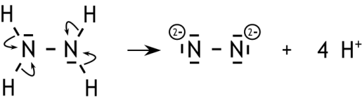Een juist antwoord kan er als volgt uitzien:  
Wanneer de gemeenschappelijke elektronenparen tussen N en H bij het N atoom worden gerekend, krijgt elke N een lading 2−:

Wanneer de gemeenschappelijke elektronenparen tussen O en F bij het F atoom worden gerekend, krijgt O een lading 2+:  
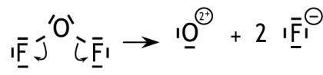

* juiste lewisstructuur van N2H4 1
* de elektronenparen tussen N en H in N2H4 bij N gerekend 1
* juiste lewisstructuur van OF2 1
* de elektronenparen tussen O en F in OF4 bij F gerekend 1
* juiste conclusies 1

1. Maximumscore 2

Een voorbeeld van een juist antwoord is:  
Voor de omzetting van NO3− tot N2 geldt Δ*G*0 = −5×1,25×9,65·104 Jmol−1 en voor de omzetting van N2 tot NH4+ geldt Δ*G*0 = −3×0,27×9,65·104 Jmol−1, dus voor de omzetting van NO3− tot NH4+ geldt   
Δ*G*0 = −5×1,25×9,65·104 + (−3×0,27×9,65·104) = −6,81·105 Jmol−1.

* berekening van elke afzonderlijke Δ*G*0: het aantal elektronen dat bij de omzetting is betrokken, vermenigvuldigen met de *V*0 en met 9,65·104 1
* berekening van de Δ*G*0 voor de omzetting van NO3− tot NH4+: sommering van de afzonderlijke Δ*G*0’s 1

1. Maximumscore 2

Een voorbeeld van een juiste berekening is:  


* bij de omzetting van N5+ tot N3− worden 8 elektronen opgenomen door N (eventueel impliciet) 1
* berekening van de *V*0: Δ*G*0 voor de omzetting van NO3− tot NH4+ (is het antwoord op de vorige vraag) delen door het aantal elektronen dat bij de omzetting van N5+ tot N3− wordt opgenomen en door 9,65·104 en vermenigvuldigen met −1 1

*Opmerking  
Wanneer een onjuist antwoord op vraag 14 het consequente gevolg is van een onjuist antwoord op vraag 13, dit antwoord op vraag 14 goed rekenen.*

1. Maximumscore 1

De *V*0 rechts van NO is hoger dan de *V*0 links van NO.

1. Maximumscore 3

4 NO + H2O 2 HNO2 + N2O

* NO voor het evenwichtsteken en HNO2 en N2O na het evenwichtsteken 1
* H2O voor het evenwichtsteken 1
* juiste coëfficiënten 1

Indien de vergelijking 3 NO + H+ HNO2 + N2O is gegeven 1

*Opmerking  
Wanneer geen evenwichtsteken is gebruikt, maar een reactiepijl, dit niet aanrekenen.*

1. Maximumscore 3

Een voorbeeld van een juiste berekening is:  


* notie dat *n* = 2 1
* berekening van Δ*G*0 van de reactie naar rechts: −2 vermenigvuldigen met het verschil in *V*0 waardes en met 9,65·104 1
* rest van de berekening 1

*Opmerking  
Wanneer een onjuist antwoord op vraag 17 het consequente gevolg is van een onjuist antwoord op vraag 16, dit antwoord op vraag 17 goed rekenen.*

1. Maximumscore 2  
   Een voorbeeld van een juist antwoord is:

Bij deze temperatuur zijn de snelheden van de deeltjes zo laag dat er (vrijwel) geen effectieve botsingen tussen de deeltjes kunnen optreden.

* notie dat de deeltjes bij deze temperatuur zeer lage snelheden bezitten 1
* dus (vrijwel) geen effectieve botsingen 1

1. Fosfor (25 punten)
2. Maximumscore 4

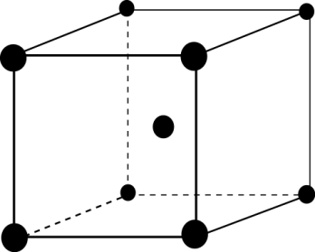Een voorbeeld van een juist antwoord is:  
De eenheidscel ziet er als volgt uit:

In de eenheidscel bevinden zich  P4 moleculen.  
De massa is dus 2×4×30,97 u, of 2×4×30,97×1,66·10−27 kg en de dichtheid is .  
Dus .

* berekening van het aantal P4 moleculen in de eenheidscel:  1
* berekening van de molecuulmassa van P4: viermaal de atoommassa van fosfor (30,97 u) 1
* berekening van de massa van de eenheidscel in kg: het berekende aantal P4 moleculen in de eenheidscel vermenigvuldigen met de molecuulmassa van P4 en met 1,66·10−27 (kgu−1) 1
* berekening van de ribbe: de derdemachtswortel uit het quotiënt van de massa van de eenheidscel in kg en de dichtheid (1,82·103 kgm−3) 1

1. Maximumscore 3

Een voorbeeld van een juist antwoord is:  
, dus .

* notie dat in een molecuul P4 6 P−P bindingen voorkomen 1
* twee maal de bindingsenergie in P2 minus het aantal P−P bindingen in P4 vermenigvuldigd met de bindingsenergie van de P−P binding in P4 1
* rest van de berekening 1

1. Maximumscore 3

Een voorbeeld van een juist antwoord is:  
Een fosforatoom heeft in de grondtoestand een elektronenpaar in de 3*s* orbitaal en drie

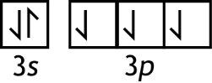ongepaarde elektronen in de 3*p* orbitaal, 3*s*2 3*p*3 of .

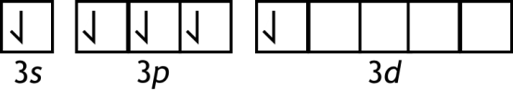Doordat een elektron uit de 3*s* orbitaal wordt aangeslagen naar een 3*d* orbitaal, ontstaan

vijf halfgevulde (hybride) orbitalen: .

Hiermee kunnen vijf gemeenschappelijke elektronenparen worden gevormd met de ongepaarde elektronen van chlooratomen.

* juiste elektronenconfiguratie van een fosforatoom 1
* doordat een 3*s* elektron wordt aangeslagen naar een 3*d* orbitaal ontstaan vijf halfgevulde (hybride) orbitalen 1
* een chlooratoom heeft een ongepaard elektron (dus kunnen vijf chlooratomen aan een fosforatoom worden gebonden) 1

1. Maximumscore 2  
   Een juist antwoord kan er als volgt uitzien:

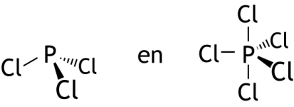

* structuur van PCl3 juist 1
* structuur van PCl5 juist 1

1. Maximumscore 2

Een voorbeeld van juist antwoord is:  
PCl3 is een dipoolmolecuul, want het molecuul is asymmetrisch en fosfor en chloor verschillen in elektronegativiteit.  
PCl5 is geen dipoolmolecuul, want de polariteiten van de bindingen worden opgeheven vanwege de symmetrie in het molecuul.

* juiste uitleg dat PCl3 een dipoolmolecuul is 1
* juiste uitleg dat PCl5 geen dipoolmolecuul is 1

*Opmerking*

*Wanneer een onjuist antwoord op vraag 23 het consequente gevolg is van een onjuist antwoord op vraag 22, dit antwoord op vraag 23 goed rekenen.*

1. Maximumscore 11

* Voorbeelden van een juist antwoord zijn:  
  Bij 503 K en *p* = *p*0 is het aantal mol per 1,00 dm3:  mol.   
  2,42·10−2 mol PCl5 heeft een massa van 2,42·10−2×208,23 = 5,03 g.

PCl5 PCl3 + Cl2

begin per 1,00 dm3: 2,42·10−2 mol 0 mol 0 mol

omgezet/gevormd: *x* mol *x* mol *x* mol

evenwicht: (2,42·10−2−*x*) mol *x* mol *x* mol

Totaal aanwezig in het evenwicht (2,42·10−2+*x*) mol.  
Het volume is dan geworden  dm3; de massa van het gasmengsel is nog steeds 5,03 g en de dichtheid van het gasmengsel is dus . Dat levert *x* = 1,16·10−3 mol.  
Het evenwichtsmengsel bevat dus 2,42·10−2−1,16·10−3 = 2,30·10−2 mol PCl5 en 1,16·10−3 mol PCl3 en Cl2.  
Het volume van het evenwichtsmengsel is  dm3.  
Dus  en   
Dus .

en

* Tot en met de berekening van het evenwichtsmengsel als hierboven.  
  Dus  en .  
  Dus  en   
  *Kp* = *Kc*×103RT = 5,57·10−5×103×8,314×503 = 233 Pa.
* berekening van het aantal mol PCl5 per 1,00 dm3 bij 503 K en *p* = *p*0 1
* berekening van het aantal g PCl5 per 1,00 dm3 aan het begin van de proef: het aantal mol PCl5 per 1,00 dm3 vermenigvuldigen met de molaire massa van PCl5 (208,23 gmol−1) 1
* (bij stellen dat *x* mol PCl5 wordt omgezet) berekening van het totaal aantal mol in het evenwichtsmengsel: *x* opgeteld bij het oorspronkelijk aantal mol PCl5 per 1,00 dm3 bij 503 K en *p* = *p*0 1
* berekening van het volume van het evenwichtsmengsel: het totaal aantal mol in het evenwichtsmengsel delen door het oorspronkelijk aantal mol PCl5 per 1,00 dm3 bij 503 K en *p* = *p*0 en vermenigvuldigen met 1,00 dm3 1
* notie dat de massa van het evenwichtsmengsel gelijk is aan de massa van het oorspronkelijke PCl5 1
* opstellen van de uitdrukking in *x* voor de dichtheid van het evenwichtsmengsel 1
* berekening van *x* 1
* berekening van het aantal mol PCl5: *x* aftrekken van het oorspronkelijk aantal mol PCl5 per 1,00 dm3 bij 503 K en *p* = *p*0 1
* berekening van het volume van het evenwichtsmengsel 1
* berekening van de partiële drukken van PCl5, PCl3 en Cl2 1
* berekening van *Kp*: de partiële druk van PCl3 vermenigvuldigen met de partiële druk van Cl2 en delen door de partiële druk van PCl5 1

of

tot en met het negende bolletje als hiervoor, daarna:

* berekening van de [PCl5], [PCl3] en [Cl2]: het berekende aantal mol PCl5 delen door het berekende volume van het evenwichtsmengsel, respectievelijk *x* delen door het berekende volume van het evenwichtsmengsel 1
* berekening van *Kp*: de [PCl3] vermenigvuldigen met de [Cl2] en delen door de [PCl5] en de uitkomst vermenigvuldigen met 103 en met 8,314 en met 503 1

1. Organisch allerhande (20 punten)
2. Maximumscore 2

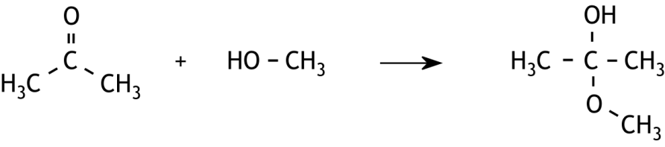

* structuurformules van propanon en methanol juist 1
* structuurformule van de hemi-acetaal juist 1

1. Maximumscore 1  
   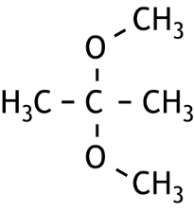
2. Maximumscore 2

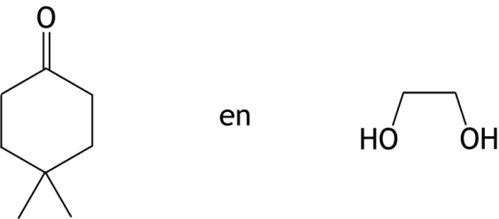

* schematische structuurformule van 4,4-dimethylcyclohexanon juist 1
* schematische structuurformule van ethaan-1,2-diol juist 1

*Opmerking*

*Wanneer structuurformules of gedeeltelijk schematische structuurformules zijn gegeven, dit niet aanrekenen.*

1. Maximumscore 15  
   Een juist antwoord kan als volgt zijn weergegeven:

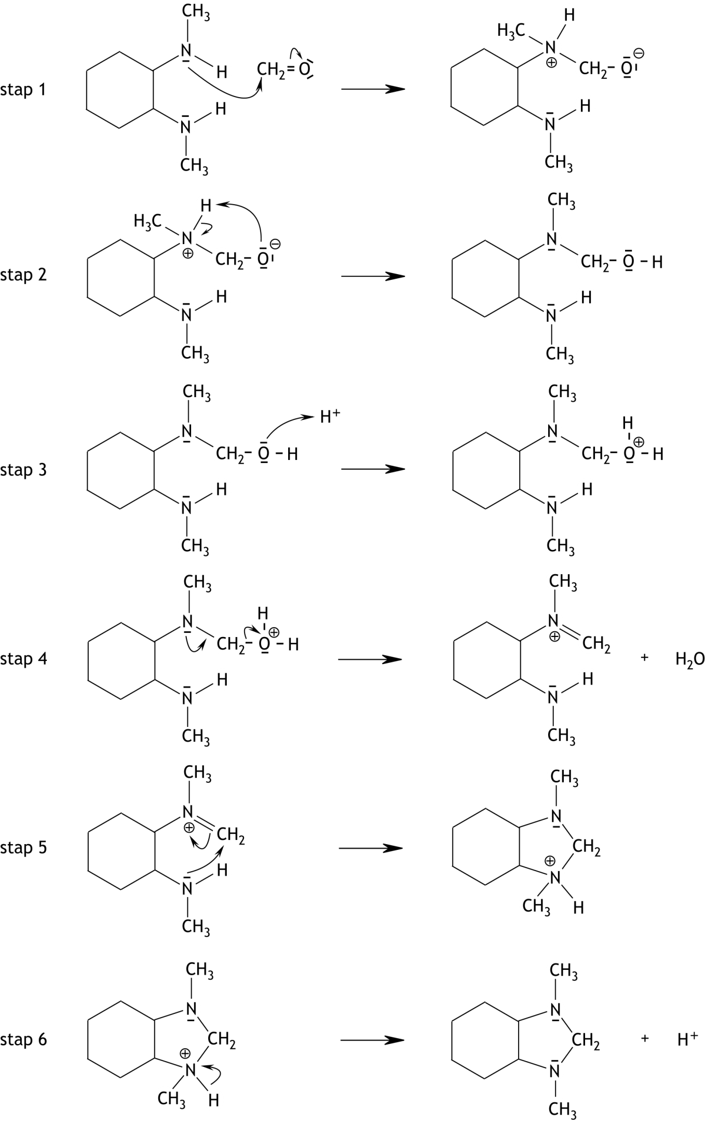

* de structuurformules, inclusief de vrije elektronenparen op de N atomen en op het O atoom, van de reagerende stoffen in stap 1 weergegeven 1
* de twee kromme pijlen in stap 1 juist weergegeven 1
* de structuurformule van het intermediair dat in stap 1 wordt gevormd, juist weergegeven 1
* de vrije elektronenparen op de N atomen en het O atoom hierin juist weergegeven 1
* de formele ladingen in het intermediair dat in stap 1 wordt gevormd, juist geplaatst 1
* de twee kromme pijlen in het intermediair dat in stap 1 wordt gevormd, juist weergegeven 1
* de structuurformule van het intermediair dat in stap 2 wordt gevormd, juist weergegeven 1
* de vrije elektronenparen op de N atomen en het O atoom juist weergegeven in de structuurformule van het intermediair dat in stap 2 wordt gevormd 1
* de structuurformule van het intermediair dat ontstaat na de protonering (stap 3) 1
* de formele lading en de vrije elektronenparen juist weergegeven in de structuurformule van het intermediair dat ontstaat na de protonering (stap 3) 1
* in stap 4 de twee kromme pijlen juist weergegeven in de structuurformule van het intermediair dat ontstaat na de protonering 1
* de structuurformule van het intermediair (inclusief het vrije elektronenpaar op het N atoom) dat ontstaat in stap 4 1
* de structuurformule van het intermediair dat ontstaat in stap 5 juist weergegeven 1
* het vrije elektronenpaar op het N atoom en de formele lading juist weergegeven in de structuurformule van het intermediair dat ontstaat in stap 5 1
* in stap 6 de kromme pijl juist weergegeven in de structuurformule van het intermediair dat ontstaat in stap 5 (en de structuurformule van het eindproduct) 1

*Opmerking*

*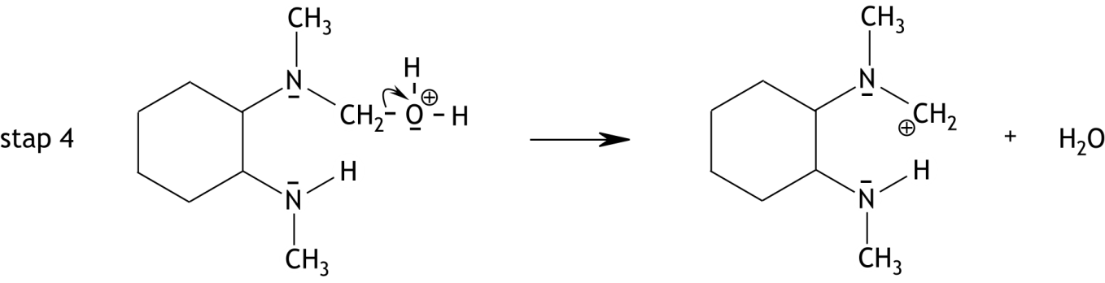Wanneer stap 4 als volgt is weergegeven:*

*dit goed rekenen.*

1. De inversie van suiker (25 punten)
2. Maximumscore 2

Een voorbeeld van een juist antwoord is:  
Na afloop van de reactie is een oplossing ontstaan met een gelijk aantal mol glucose en fructose. De molaire massa’s van glucose en fructose zijn aan elkaar gelijk, dus is het aantal gram glucose in de oplossing gelijk aan het aantal gram fructose. Omdat  van fructose meer negatief is dan  van glucose positief is, is de resulterende oplossing linksdraaiend.

* uitleg dat het aantal gram glucose dat ontstaat gelijk is aan het aantal gram fructose 1
* rest van de uitleg 1

Indien slechts een antwoord is gegeven als „De  van fructose is veel negatiever dan de  van glucose positief is.” 0

1. Maximumscore 3

Een voorbeeld van een juist antwoord is:  
Water is oplosmiddel en de [H2O] is veel groter dan de [C12H22O11], zodat de afname van de [H2O] tijdens de reactie te verwaarlozen is.  
H+ is katalysator en wordt dus niet verbruikt tijdens de reactie (dus is de [H+] tijdens de reactie constant).

* water is oplosmiddel 1
* dus is de [H2O] veel groter dan de [C12H22O11] en neemt de [H2O] tijdens de reactie (vrijwel) niet af 1
* H+ is katalysator en wordt dus niet verbruikt tijdens de reactie 1

1. Maximumscore 5

Een voorbeeld van een juiste afleiding is:  
Stel de [C12H22O11]0 = *a* mol L−1 en [C12H22O11]*t* = (*a* ‒ *x*)mol L−1 dan zijn de [glucose]*t* en de [fructose]*t* allebei gelijk aan *x* mol L−1.  
De draaiingshoek op tijdstip *t* veroorzaakt door sacharose is:   
*α*s,*t* = = (*a* ‒ *x*)×22,7×*l*  
De draaiingshoek op tijdstip *t* veroorzaakt door glucose is:   
*α*g,*t* =  = *x*×9,49×*l*  
De draaiingshoek op tijdstip *t* veroorzaakt door fructose is:   
*α*f,*t* = = *x*×(‒16.6)×*l*  
De totale draaiingshoek op tijdstip *t* is   
*α*tot*,t* = *α*s,*t* + *α*g,*t* + *α*f,*t* = (*a* ‒ *x*)×22,7×*l* + *x*×9,49×*l* + *x*×(‒16.6)×*l* =  
*a*×22,7×*l* ‒ *x*×*l*×(22,7 ‒ 9,49 + 16,6) = *α*0 ‒ *x*×*l*×29,8  
Hieruit volgt  en [C12H22O11]*t* = [C12H22O11]0 ‒ .

Bij stellen dat [C12H22O11]0 = *a* molL−1 en [C12H22O11]*t* = (*a* ‒ *x*)molL−1:

* omrekening van de sacharoseconcentratie, de glucoseconcentratie en de fructoseconcentratie van mol L−1 naar gmL−1: (*a* ‒ *x*) (molL−1) vermenigvuldigen met 342 (gmol−1) en delen door 1000 (mLL−1) respectievelijk *x* (molL−1) vermenigvuldigen met 180 (gmol−1) en delen door 1000 (mLL−1) 1
* berekening van de draaiingshoeken veroorzaakt door sacharose, glucose en fructose: de sacharoseconcentratie in gmL−1 vermenigvuldigen met 66,4 (° mLg−1dm−1) en met *l* respectievelijk de glucoseconcentratie in gmL−1 vermenigvuldigen met 52,7 (° mLg−1dm−1) en met *l* en de fructoseconcentratie in gmL−1 vermenigvuldigen met −92,0 (° mLg−1dm−1) en met *l* 1
* notie dat de voor de totale draaiingshoek geldt *α*tot*,t* = *α*s,*t* + *α*g,*t* + *α*f,*t* 1
* notie dat *a*×22,7×*l = α*0 1
* berekening van *x* en conclusie 1

1. Maximumscore 7

Een voorbeeld van een juiste berekening is:  
  
  
  
Dus 

* berekening van de sacharoseconcentratie in gmL−1 in de oplossing in de maatkolf: 20,0 (g) delen door 100 (mL) 1
* berekening van de sacharoseconcentratie in gmL−1 in de oplossing in het bekerglas: de sacharoseconcentratie in gmL−1 in de oplossing in de maatkolf vermenigvuldigen met ½ 1
* berekening van *α*0: de sacharoseconcentratie in gmL−1 in de oplossing in het bekerglas vermenigvuldigen met 66,4 (° mLg−1dm−1) en met 2,00 (dm) 1
* berekening van de [C12H22O11]0: de sacharoseconcentratie in gmL−1 in de oplossing in het bekerglas delen door 342 (gmol−1) en vermenigvuldigen met 103 (mLL−1) 1
* berekening van de [C12H22O11]20,0:  aftrekken van de berekende [C12H22O11]0 1
* berekening van *k*’:  delen door 20,0 1
* de eenheid van *k*’: min−1 1

1. Maximumscore 5

Een juist antwoord kan er als volgt uitzien:  
De snelheidsbepalende stap is de tweede. Daarvoor geldt *s* = *k*2[C12H23O11+].  
De evenwichtsvoorwaarde van stap 1 luidt , hieruit volgt [C12H23O+] = *K*[C12H22O11][H+].  
Voor de reactiesnelheid geldt dus *s* = *k*2*K*[C12H22O11][H+]. Hierin komt [H2O] niet voor, dus *n* = 0 en komt [H+] zonder exponent voor, dus *p* = 1.

* notie dat de tweede stap snelheidsbepalend is 1
* dus *s* = *k*2[C12H23O11+] 1
* juiste evenwichtsvoorwaarde voor de eerste stap 1
* dus *s* = *k*2*K*[C12H22O11][H+] 1
* juiste conclusies voor *n* en *p* 1

1. Maximumscore 3

Een juist antwoord kan er als volgt uitzien:  
Om *n* experimenteel te bepalen, zou je het experiment een aantal malen met een ander oplosmiddel dan water (waarin suiker, water en zoutzuur kunnen oplossen en dat de reactie niet verstoort) moeten uitvoeren, en de [H2O] variëren.  
Om *p* experimenteel te bepalen, zou je hetzelfde experiment met een andere [H+] moeten uitvoeren.

* notie dat voor de bepaling van *n* een ander oplosmiddel nodig is 1
* het experiment dan een aantal malen met verschillende [H2O] uitvoeren 1
* voor de bepaling van *p* hetzelfde experiment met een andere [H+] uitvoeren 1

Indien in een overigens juist antwoord voor de bepaling van *n* een antwoord is gegeven als: „Om *n* experimenteel te bepalen, zou je hetzelfde experiment met een andere [H2O] moeten uitvoeren.” 1